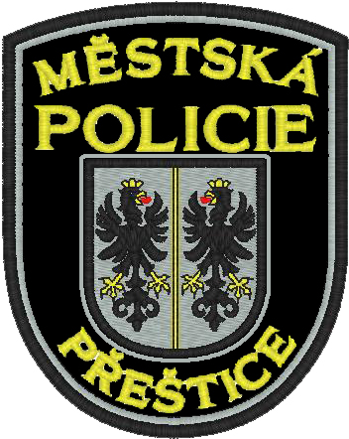
MěstSKÁ POLICIE Přeštice
Telefon – 725 726 549

Masarykovo náměstí 311

334 01 PŘEŠTICE

PANDEMIE KORONAVIRU: Dodržujte základní pravidla!

Vláda ČR zakazuje s účinností od 19. března 2020 od 00:00 hod. všem osobám pohyb a pobyt na všech místech mimo bydliště, bez ochranných prostředků dýchacích cest (nos, ústa) jako je respirátor, rouška, ústenka nebo jiné prostředky, které brání šíření kapének.
Vláda ČR dále zakázala s účinností od 19. března 2020 od 00:00 hod. všem osobám přítomnost v maloobchodních prodejnách potravin a drogerií v čase mezi 07:00 hod. a 09:00 hod., a to s výjimkou osob starších 65 let věku a majitelů a zaměstnanců provozovatele prodejny nebo osob v obdobném poměru.
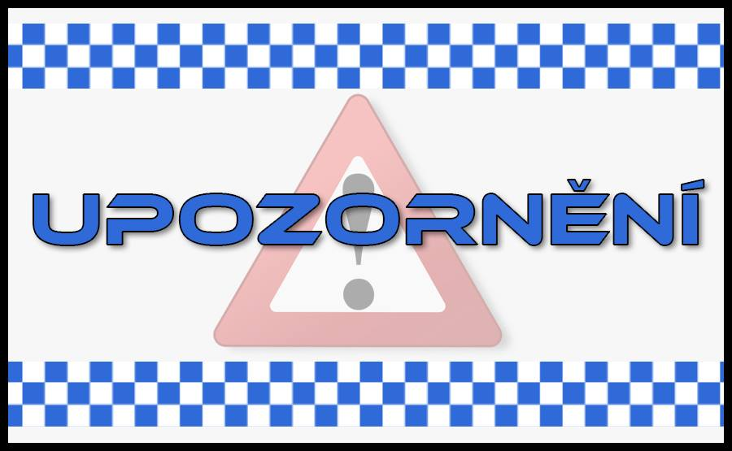
Žádáme všechny občany o dodržování tohoto nařízení, neboť není čas na hrdinství, je třeba si uvědomit, že nerespektování znamená – OHROZIT SEBE I VŠECHNY OSTATNÍ. Víme, že roušky nejsou, respirátory už vůbec ne, s tím v tuto chvíli nic nenaděláme. Nahraďte chybějící ochranné prostředky jinými prostředky - šály, kapesníky, šátky či jiné tkaniny. Je to v tuto chvíli důležité, odpovědnost je na nás všech. Jsme v tom všichni stejně a platí, že:
„MOJE ROUŠKA CHRÁNÍ TEBE, TVOJE ROUŠKA CHRÁNÍ MNE ".
Strážníci a APK provádějí dohled při dodržování těchto nařízení.
Na základě rozhodnutí Vlády ČR a tajemnice městského úřadu s účinností od 16. března 2020 od 00:00 hod. byla omezena provozní doba městského úřadu:
pondělí 14:00-17:00
středa 09:00-12:00
Klienti budou odbaveni u okénka recepce v ul. Husova 465, kde je i podatelna. Do samotné budovy jsou vpuštěni pouze objednaní občané. Strážníci i APK dohlížejí, aby nedocházelo k narušení plynulého odbavování klientů. Stejný dohled je prováděn i v budově radnice na Masarykově nám. 107 při odbavování klientů na odboru dopravy.
Mimo tyto úřední hodiny jsou všechny budovy městského úřadu pro veřejnost uzavřeny.
Budova KKC, kde sídlí městská policie, je z provozních důvodů otevřena. Přesto apelujeme na občany, aby se na služebnu dostavili v situacích, které představují ohrožení života, zdraví nebo majetku. V dalších neodkladných případech to bude možné po telefonické domluvě. Ke komunikaci se strážníky využívejte převážně výše uvedený telefonický kontakt na hlídku. Strážníci přijmou Vaše oznámení a přijedou na dané konkrétní místo věc vyřešit.
Žádáme všechny občany, aby dodržovali pravidla omezeného pohybu. Vyřizujte ve městě jen nezbytně nutné povinnosti. Vycházejte pouze s rouškou nebo jiným zakrytím úst a nosu. Dodržujte vzdálenost minimálně 2 metry od jiných osob. Neshlukujte se!
Mezi nejdůležitější zásadu chování v této době je omezení vzájemných kontaktů - na veřejnosti, se známými i v rodinách. Nechceme nikoho bezdůvodně omezovat, nechceme nikoho šikanovat. Chceme ale od občanů odpovědnost a respektování nařízení. Jak v takových situacích bývá, odpovědní občané respektují a snaží se svým chováním i pomoci, bohužel procento těch neodpovědných může vše zkazit.
Jsme v případě zjištění porušení vládního nařízení rozhodnuti postupovat podle zákona. Neuposlechnutí výzvy strážníka nebo policisty může být klasifikováno jako přestupek a lze za něj uložit pokutu až do výše 10 000,- Kč. A to bychom dělali neradi. Navíc v případě závažného porušení nařízení přichází v úvahu i trestný čin. Proto ještě jednou voláme po odpovědnosti a žádáme o dodržování vládního omezujícího nařízení. Budeme-li odpovědní, omezení nemusí trvat dlouho.
Děkujeme za pochopení a ohleduplnost
Pevné zdraví
Strážníci Městské policie Přeštice

